(MT01) – [EN] Themen Texte / themes

Tag der Muttersprache – 21. Februar | Day of the Mother Tongue, February, 21-st

Höre dir den Text an (MP3) ... | Listen to the text (MP3)
lerne neue Wörter und Begriffe / learn new words and terms | (Teile 1 – 2) / (parts 1 – 2)
Das Wort „Muttersprache“ hat im Deutschen eine besondere Bedeutung.  Sie kennzeichnet die erste Sprache, die jemand als Kind erlernt hat. | The word "mother tongue" has a special meaning in German.  It denotes the first language someone learned as a child.
Noch vor der Geburt hört das Baby die Sprache seiner Mutter.  Es versteht die einzelnen Wörter noch nicht.  Es begreift aber rasch die Melodie und den Ausdruck der Sprache. | Even before birth, the baby hears its mother's language.  It does not yet understand the individual words.  But it quickly grasps the melody and the expression of the language.
Das Kind erweitert seinen Wortschatz und den Gebrauch der Muttersprache.  Man könnte auch „Elternsprache“ sagen.  Die in der Familie verwendete Sprache ist dabei eine wesentliche Hilfe. | The child expands its vocabulary and the use of the mother tongue.  One could also say "parent language".  The language used in the family is an essential help in this.
Kinder lernen oft rasch verschiedene Sprachen ihrer Angehörigen zu unterscheiden.  Sie merken sich auch, mit wem sie in welcher Sprache sprechen können. | Children often quickly learn to distinguish different languages of their relatives.  They also remember who they can speak to in which language.
Das Kind lernt im Kontakt mit Leuten seiner Umgebung die „Umgangssprache“.  Sie kann sich von der Muttersprache geringer oder stärker unterscheiden. | The child learns the "colloquial language" in contact with people in its environment.  It may differ less or more from the mother tongue.

In der Schule bekommt das Kind Unterricht in der „Unterrichtssprache“.  Die legt das Parlament durch ein Gesetz fest. | At school, the child receives instruction in the "language of instruction".  This is determined by parliament through a law.
Das Kind lernt auch die Schrift und das richtige Schreiben.  Die richtige Aussprache nennt man die „Schriftsprache“.  Sie ist einheitlich und in einem großen Sprachraum für die meisten Leute gut verständlich. | The child also learns to write and to write correctly.  The correct pronunciation is called the "written language".  It is uniform and easily understood by most people in a large language area.
In den Schulen lernen die Kinder noch andere Sprachen als „Fremdsprache“, zum Beispiel Englisch oder Französisch. | In schools, children learn other languages as "foreign language", for example English or French.
Der freie Gebrauch der Muttersprache ist ein grundlegendes, nicht verhandelbares Menschenrecht.  Diktaturen unterdrücken oft einzelne Volksgruppen.  Sie machen die Muttersprache dieser Gruppen schlecht oder verbieten den Gebrauch gänzlich. | The free use of the mother tongue is a fundamental, non-negotiable human right.  Dictatorships often suppress individual ethnic groups.  They denigrate the mother tongue of these groups or ban its use altogether.
Die Fähigkeit der Sprache zeichnet den Menschen aus.  Deshalb ist keine Sprache unmenschlich oder minderwertig. | The ability of language characterises human beings.  Therefore, no language is inhuman or inferior.
„So viele Sprachen Du sprichst, so oft bist Du Mensch.“  [Johann Wolfgang von Goethe, bedeutender deutscher Schriftsteller, lebte vor 300 Jahren im heutigen Thüringen, BRD] | "As many languages you speak, so often you are human."  [Johann Wolfgang von Goethe, important German writer, lived 300 years ago in what is now Thuringia, FRG].

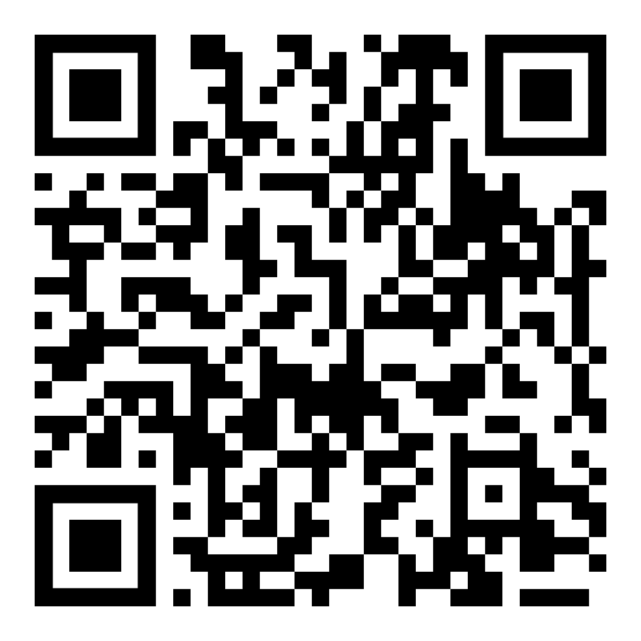 | diese Seite / this page  https://www.kleine-deutsch-hilfe.at/MT01_EN.htm

